Medieninformation

Theater „Vožd“ Mišar
„Svadba bez Darinke“
von Živorad Stepandić

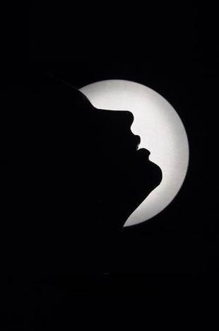
Die Geschichte „Hochzeit ohne Darinka“ basiert auf einer wahren Begebenheit. Die Hauptfiguren Darinka Lazic Metkovića, ein junges hübsches Mädchen und Marko Dostanić von Noćaja, ihr prominenter, wohlhabender Freund kämpfen darum, ihre Jugend und ihr kurzes Leben miteinander als Paar zu verbringen. Doch die Familie und die Nachbarschaft haben andere Pläne …

© Archiv Theater Akzent

Mit: Diener Srećko Marko Ribić | Darinka Lazić Nina Stokić | Marko Dostanić Dušan Simić | Petar Dostanić Boško Živanović | Danica Dostanić Milica Popović | Jovan Lazić Filip Rajković | Zorka Lazić Vanja Pavlović | Ivan Lazić Nikola Jovanović | Ruža Lazić Nada Blagojević | Oma Katica Tamara Petrović | Ката Ana Stefanović | Milena Jovanović Teodora Smiljanić | Dobrosav Jovanović Filip Hušidić | Mitar Filip Simić | Priorin Apoloinarija Marija Petrović | Drandra Jovanović Miloš Jovanović | Officer Gestapoa Dragoljub Manojlović | Ljotićevac Ljo Dušan Karić

In serbischer Sprache
Termin: 25. Mai 2014
Beginn: 19.00 Uhr
Preise: Euro 20,-/18,-

Kartenvorverkauf: 1040 Wien, Argentinierstraße 37
von Montag bis Samstag von 13.00 bis 18.00 Uhr
Karten Hotline: 01/501 65/3306
www.akzent.at

Pressekontakt:
Mag. Michaela Wurzenberger | michaela.wurzenberger@akzent.at | 01/501 65/3310

Pressefotos in 300dpi und –texte für Ihre Ankündigung stehen auf unserer Website www.akzent.at in unserem Pressebereich zur Verfügung.

